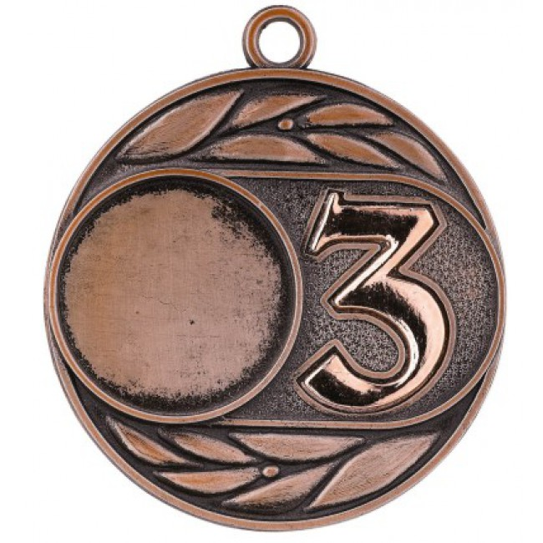
“ Belgische Kampioenen “

Het Belgisch Kampioenschap Doubletten is doorgegaan op 5 juni 2016 in PC Markdal.
Bij erg mistig weer moesten de Limburgers de verplaatsing maken naar de Mosten in Hoogstraten. De weerman had niet het allerbeste weer voorspeld,maar bij aankomst in PC Markdal werkte de zon zich door de wolken en het werd in tegenstelling met de voorspeling een heerlijke dag,met op het einde toch nog een spat regen.
Het aanmelden aan de wedstrijdtafel moest tijdig gebeuren voor de start,want er werd klokslag gestart om 9.00 uur.Winst in 2 spelbeurten of 1 gewonnen spelronde en de spelronde gewonnen in de barage bepaalde om verder te spelen in de A reeks.De verliezers moesten het tegen elkaar opnemen in de B reeks.De finales in de A reeks werden gespeeld en in de halve finale moest het Limburgse doublet Gert Quetin en Ludo Daniels spelen voor de3é of de 4é plaats.Zij wisten zich op des 3é te plaatsen en zo de bronzen medaille mee te brengen naar Limburg.

“Goed gedaan mannen”

Proficiat Gert en Ludo !!!

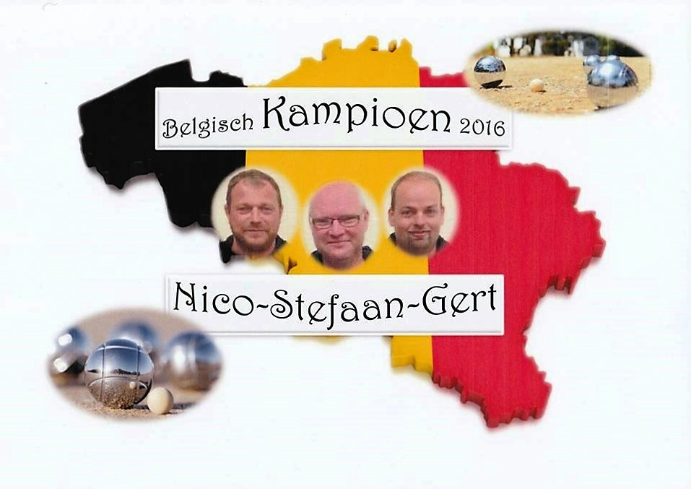
Eén week na het Belgisch Kampioenschap voor Doubletten moets er gestreden worden voor de Belgische triplettenkampioenen.Het kampioenschap ging dit jaar door bij de Walen.De verplaatsing ging vanuit Limburg naar Rochefort in de provincie Luxemburg,de thuisbasis van PC Rochefort.Natuurlijk waren er de Limburgers in de morgen als de kippen bij om tijdig te arriveren in PC Rochefort,want het startsein van het kampioenschap werd gegeven om 9.00 uur.Na geplaatst te zijn in de spelronden van de poules en of de baragewedstijd werd er overgegaan naar de finale reeksen.
Ons Limburgs triplet Gert Quetin-Nico Claes en Stefaan Kausse wisten zich te plaatsen in de respectievelijke finale reeksen en moesten het in de laatste finale opnemen tegen het Waalse triplet Jeremy Pardeon-Michael Masuy en Patrick Grolet.Het goud was voor het 13é punt in deze finale anders werd het zilver voor ons triplet.Maar onze Limburgers lieten zich niet doen en vochten voor de gouden medaille,die ze dan ook mee naar Limburg wisten te brengen.Gasten een welgemeende dikke proficiat met dit resultaat.

Gert-Nico-Stefaan

“ Dikke Proficiat “

Herman Croymans

